**Escuela Normal De Educación Preescolar.**

Licenciatura en educación preescolar.

Ciclo escolar 2020 – 2021.



Titular: Jesús Armando Posada Hernández.

Curso: Estrategias de música y canto en educación preescolar.

Alumna: Daisy Carolina Perez Nuncio.

Grupo y grado: 1° “A.”

**Actividad:**

Pulso y melodía.

**Competencias del curso:**

* Incorpora los recursos y medios didácticos idóneos para favorecer el aprendizaje de acuerdo con el conocimiento de los procesos de desarrollo cognitivo y socioemocional de los alumnos
* Selecciona estrategias que favorecen el desarrollo intelectual, físico, social y emocional de los alumnos para procurar el logro de los aprendizajes.

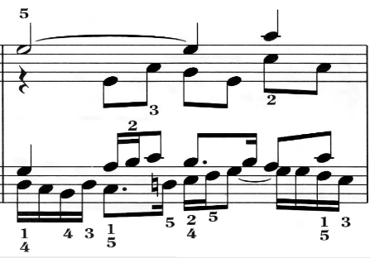**“Elementos básicos de la música.”**

**Melodía:** también llamada un tono, una voz o una línea consiste en una sucesión de notas con sentido musical que se diferencian en altura y duración.

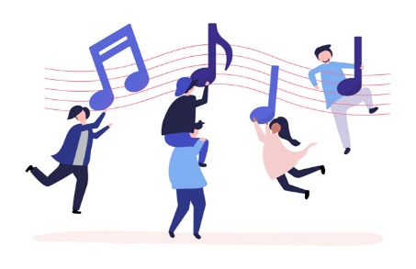

**Ritmo:** es la combinación de sonidos y silencios distribuidos en el tiempo de un modo determinado.

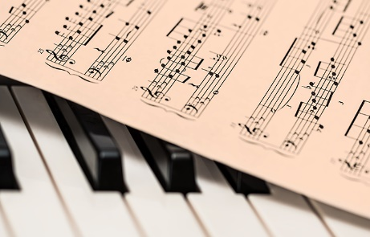

**Armonía:** es la ciencia que enseña a constituir los acordes, y es el arte que sugiere la manera de combinarlos, en forma más agradable y equilibrada.

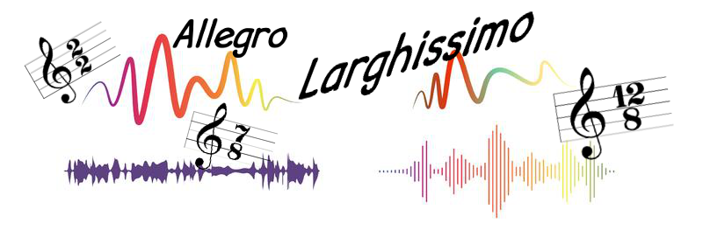

**Pulso:** es una constante, es decir, no cambia. El pulso es un conjunto de bits cuyo valor no puede cambiar durante la ejecución de un tema. Recibe un valor en el momento de la compilación y este permanece igual durante toda la obra.

Es una unidad básica que se emplea para medir el tiempo. Se trata de una sucesión constante de pulsaciones que se repiten dividiendo el tiempo en partes iguales.​ Cada una de las pulsaciones, así como la sucesión de las mismas reciben el nombre de pulso.

**Link del video:**

[**https://www.youtube.com/watch?v=x04G5DO5F3g**](https://www.youtube.com/watch?v=x04G5DO5F3g)

**Bibliografía:**

[**https://www.euloarts.com/artistica/elementos-de-la-musica/**](https://www.euloarts.com/artistica/elementos-de-la-musica/)